会议报名回执表

单位名称 |  |  |  |  | 邮 编
通讯地址
联 系 人 |  |  |  | E-mail
电 话 |  |  |  | 传 真
参会代表 | 性别 | 职务/部门 | 手机 | 电话 | E-mail | 房间
 |  |  |  |  |  | 标间 | 单间
费用总额 | 万 仟佰 拾 元整 |  |  |  | 小 写 | ￥
指定汇款账号 | 账户名称：北京铭伊企业咨询管理有限公司  账户号码：0200 0982 0900 0051 603  开户银行：中国工商银行股份有限公司北京官园支行  汇款后请将汇款凭证发到会务组
是否参加会议发言 参加〇 不参加〇
7月21日14:00-16:00前往河北一然生物科技股份有限公司 参观交流
参加〇 不参加〇
发票类别 | □普通发票 □增值税专用发票  1.开具普票，须提前向会务组提供单位名称及纳税人识别号；  2.开具增值税专用发票,须提前向会务组提供以下准确无误的开票信息。  （1.开票名称；2.纳税人识别号；3.地址、电话；4.开户行及账号）
发票信息 | 开票名称（即单位名称）:  纳税人识别号（税号）：  地 址：  电 话：  开户银行:  银行账号:
注：如报名人员较多时此表格可复印使用，传真件有效，请用正楷字填写。
21日下午去河北一然生物科技有限公司进行了线下参观
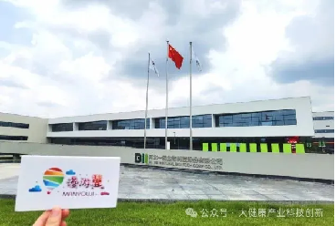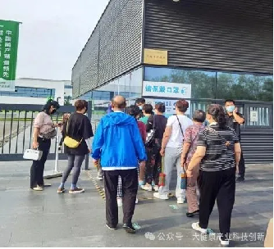
“河北一然生物科技有限公司”是目前亚洲最大的一个活性菌的生产供应基地，新厂区位于河北省正定县的高新技术产业开发区内。
产业园区规划明确，分为研发中心、包装/仓储中心、健身馆等，设计工整。
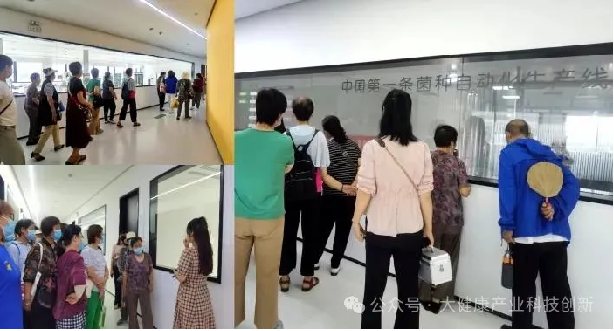
河北一然生物科技有限公司联合国内20多家院校和科研单位，聘请美国、日本等多位学术专家，建立了创新科研基地—河北省益生菌功能研发及应用技术工程实验室，建成拥有2000余株秀菌株资源库——YMCC，并研发了亚洲第一条乳酸菌自动化生产线。目前已发展成为亚洲地区规模最大的益生菌科研及产业化集团。
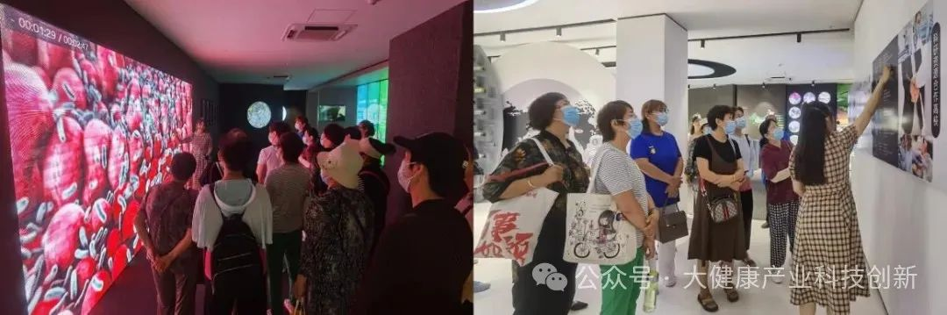
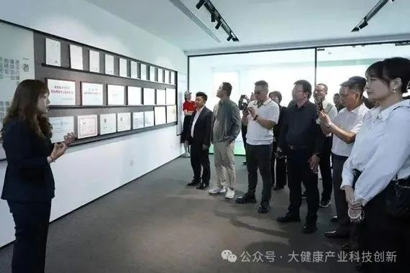
整个园区给人一种日式风格的感觉，简洁干净，让到此参观的朋友一目了然。
绿化环境优美，堪比景区。秩序井然有序，工作人员礼貌热情。
